**Flujo de Datos dentro de una Computadora:**

El flujo de datos en una computadora comienza con la interacción entre la CPU y la memoria, utilizando registros como el MAR, que señala direcciones, y el MDR, que transporta datos. La memoria RAM, que es volátil, y la ROM, que es no volátil, cumplen funciones específicas: la RAM permite un acceso rápido y temporal, mientras que la ROM se encarga de almacenar datos de manera permanente. El bus de datos facilita esta comunicación, que está organizada de manera jerárquica para optimizar el rendimiento[1].  
  
Durante la fase de Fetch, el Program Counter (PC) señala la dirección de la instrucción que se va a recuperar de la memoria. Una vez que se obtiene (32 bits), el PC se incrementa automáticamente en 4 unidades (PC + 4), a menos que una instrucción de salto cambie esta secuencia a través de un multiplexor que elige la nueva dirección. En esta etapa, solo se utiliza el registro PC[2].

En la fase de Decode, la instrucción se interpreta a través de los campos OpCode, Funct3 y Funct7, que activan señales específicas producidas por la Unidad de Control. Se accede a los registros fuente (rs1 y rs2) y se calcula un valor inmediato utilizando el Generador Inmediato, extendiendo su signo para crear un dato de 32 bits que se utilizará en la siguiente etapa[2].

La ALU, o Unidad Aritmética Lógica, se encarga de procesar los operandos que recibe de los registros. Realiza diversas operaciones, ya sean aritméticas como la suma o la resta, o lógicas como AND, OR y XOR, además de manejar corrimientos de bits, todo dependiendo del código de operación que le llega (ALUOp). Al final, el resultado se presenta en una salida de 32 bits, completando así el ciclo de ejecución de la instrucción[2].

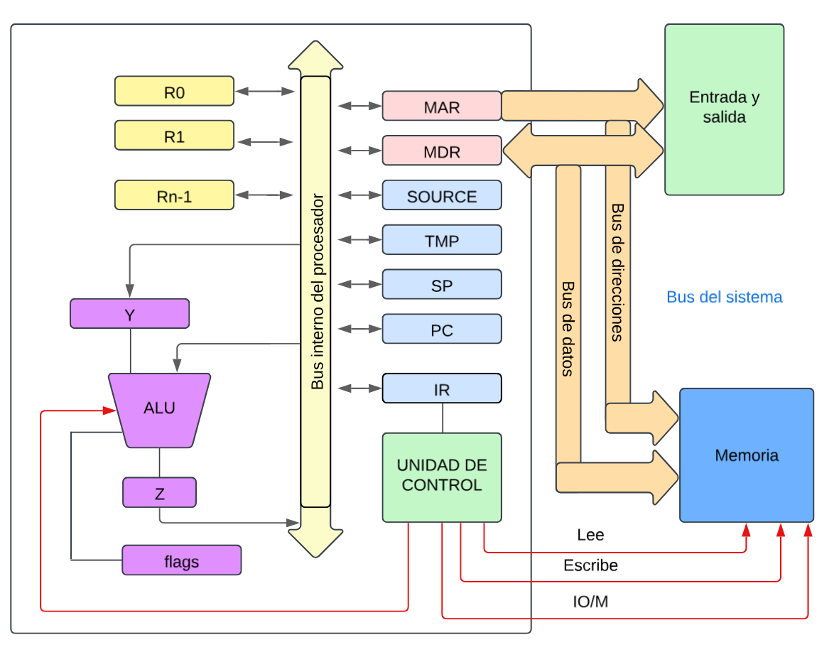

[1] N. Pérez Ayup, *Arquitectura de computadoras. Las memorias en la PC*. 2020.

[2] J. A. Jaramillo Villegas, H. M. Zuluaga Bucheli, and C. Sepúlveda Caviedes, *Arquitectura de Computadoras con RISC-V*. Universidad Tecnológica de Pereira, 2022. doi: 10.22517/9789587227956.